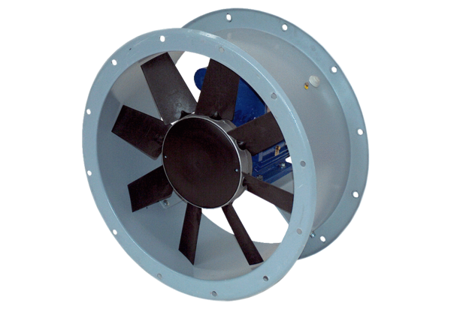Axial-Rohrventilator DAR 63/6 0,55Verpackungseinheit: 1 StückSortiment: C
Artikelnummer: 0073.0126Hersteller: MAICO

